**Guía n°11 Completando Patrones**

**Asignatura:** Matemáticas **Curso:** cuarto básico

**Fecha:** semana del 08/06 al 12/06  **Docente:** Mackarena Contreras

**Nombre del Alumno:**

**I.- Objetivo de Aprendizaje: OA 13 Identificar y describir patrones numéricos en tablas que involucren una operación, de manera manual y /o usando software educativo.**

**II.- Contenido**: patrones, tablas, operaciones básicas, secuencias

**III.- Objetivo de la clase:**  Describir patrones de adición en tablas

**IV.- Indicaciones generales** Conceptos que debemos conocer para resolver la guía.



**V.- Actividad a desarrollar: -**debes completar la guía y ver el siguiente video

https://www.youtube.com/watch?v=o3ZS_WPS7zg&feature=youtu.be

**VI.-** **Retroalimentación:** La retroalimentación la realizaremos mediante el wasap o el correo electrónico

**VII.- Fecha de envío:** miércoles 17 de junio

**VIII.- Cómo y/o donde enviar:** Luego de finalizar las actividades debes tomarles una foto y enviarlas al siguiente correo [matecuartoyoctavorene@gmail.com](mailto:matecuartoyoctavorene@gmail.com) con tu nombre y apellido.

**Actividad patrones en tablas**

1. **Es hora de jugar a las secuencias. Para ello, cada jugador debe formar una secuencia con sus palos de fósforos, como se muestra en la imagen.**
2. Completa la tabla con la cantidad de palos de fósforo utilizados.

|  |  |
| --- | --- |
| Cantidad de palos de fosforo en cada figura | |
| Figura | Cantidad de palos |
| 1 |  |
| 2 |  |
| 3 |  |

1. ¿Cuál es el posible patrón numérico que puedes identificar en la tabla?

Un patrón numérico es _________________________________

1. Si se mantiene el patrón de la secuencia numérica, ¿cuál sería la figura.4? Dibújala.
2. ¿Cuántos palos de fósforo dibujaste en la figura 4?, ¿cuántos se necesitarían para armar la figura 7?, ¿cómo lo sabes?
3. **Observa la siguiente secuencia y descubre el patrón que forma la cantidad de círculos en cada posición o figura.**

|  |  |
| --- | --- |
| Lugar | Cantidad de círculos |
| 1 | 2 |
| 2 | 4 |
| 3 | 6 |
| 4 |  |
| 5 |  |



1. La cantidad de círculos en la figura 4 sería: ___________
2. La cantidad de círculos en la figura 6 sería: __________
3. La figura ______________tendría 24 círculos
4. **Pinta los patrones numéricos que se detallan a continuación**

a)¿Qué puedes observar con respecto a los números que pintaste de color rojo?

___________________________________

___________________________________

b) Pinta los números de la columna que va desde 7 a 97, ¿cuál puede ser un patrón de formación de esa secuencia?

___________________________________

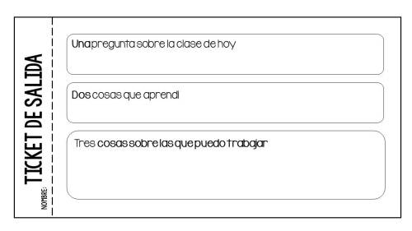

Los lados de cada triángulo están formados por tres números. La suma de los números de los lados

sigue un patrón ¿Cuál es? Descubre el patrón que sigue cada triángulo en sentido de la flecha y

responde.

